ESCAPE ROOM

Autor: soc. pedagog Danijela Simončić Brigljević, 15. 6. 2023.

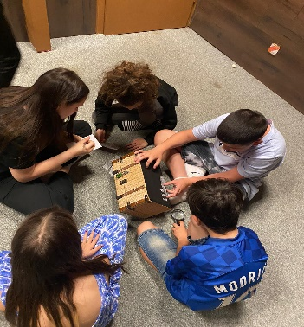
Interaktivna igra kroja kroz zabavu potiče otkrivanje vlastitih sposobnosti i razvija timski rad.

Projekt Escape rooma u PSP OŠ Malešnica osmišljen je da omogući djeci da na zabavan, izazovan, istraživački način razvijaju maštu i kognitivne sposobnosti, razvijaju sposobnost pristupa problemskim zadacima, razvijaju suradničke odnose, vježbaju pažnju, razvijaju komunikacijske i socijalne vještine, grade nove procese razmišljanja i potiču razmišljanje izvan granica norme te razvijaju pozitivne atribute ličnosti u svom osobnom i socijalnom razvoju.
Projekt je realiziran kroz tri cjeline koje su sadržavale 3 grupna sastanaka, 4 radionice i na kraju odlazak u Dječji escape room. U prvoj cjelini poticali smo grupnu dinamiku i timski rad, razvijali zapažanje, kreativno razmišljanje, razvijali socijalne i komunikacijske vještine, osobito neverbalne. U drugoj cjelini učili smo o nenasilnoj komunikaciji, a treća cjelina obuhvatila je razvijanje pozitivnih interesa, jačanje grupnog zajedništva, poticanje učenja, poticanje i razvijanje mašte i kreativnosti, zabavu, izazov, razvijanje divergentnog mišljenja. Vrhunac je bio odlazak u escape room koji je financiran u partnerstvu sa Dječjim escape room-om koji je omogućio besplatan ulaz i vodstvo za djecu uključenu u PSP.

